Regisztrációs és bejelentkezési oldal
Munkálatok ideje:

2025.11.10-2025…
A csapat logója

Csapat neve: News Of The World
Csapat tagok: Bereczki Ferenc, Balázs-Hegedüs Géza
Csapat munka felosztás:
Bereczki Ferenc: HTML, CSS, grafikus dizájn, MySql
Balázs-Hegedüs Géza: HTML, MySql, PHP

Projekt munka célja:
PHP és MySql segítségévelegy egy regisztrációs és bejelentkezés oldalt létrehozni. A projektben fel kell használni: HTML, CSS, MySql, PHP. Az oldalnak reszponzívnak kell lennie a felhasználó felé.
A MySql-ben egy adatbázisban és egy adattáblában kell dolgozni, a táblában szerepelnie kell a felhasználó: email, jelszó, születési dátum, telefonszám

Képek a kódról:
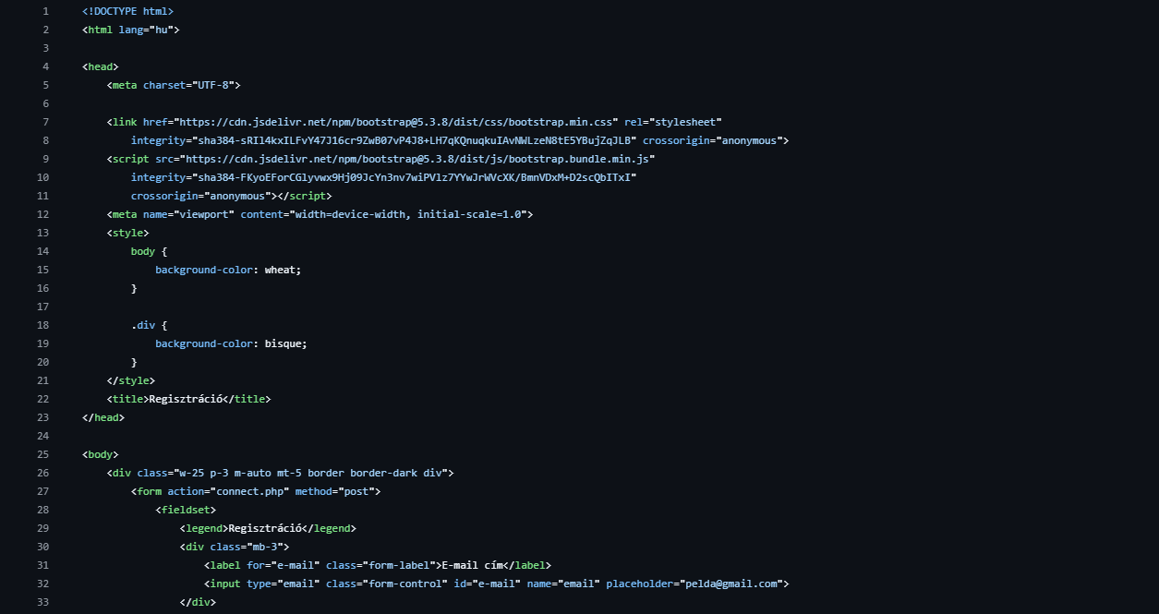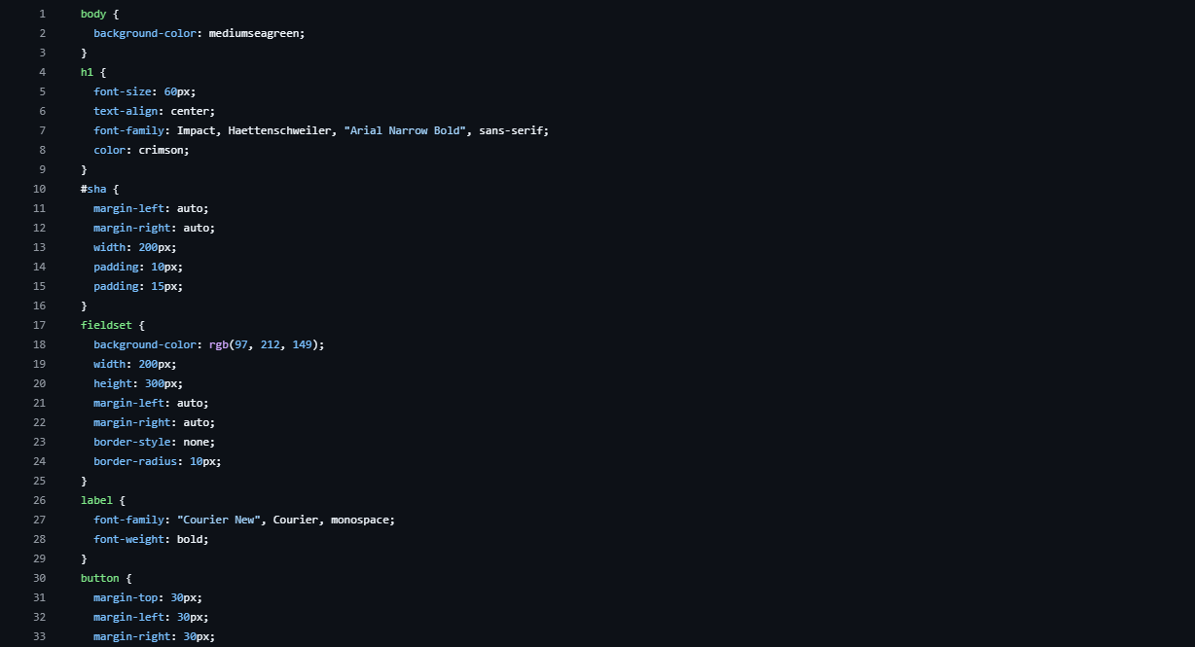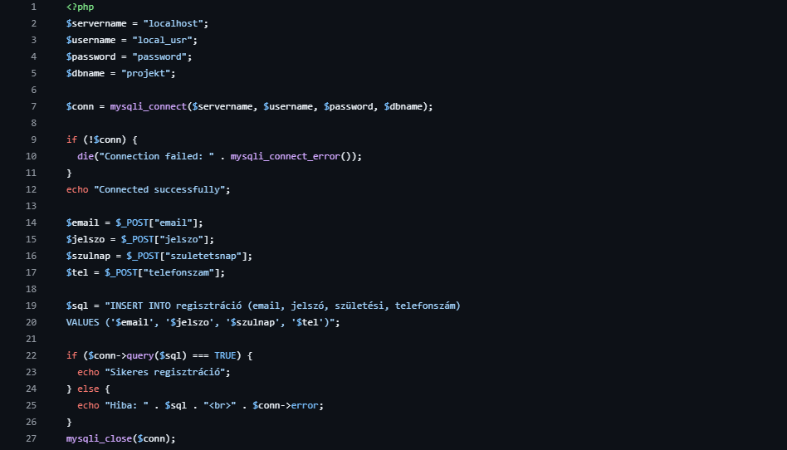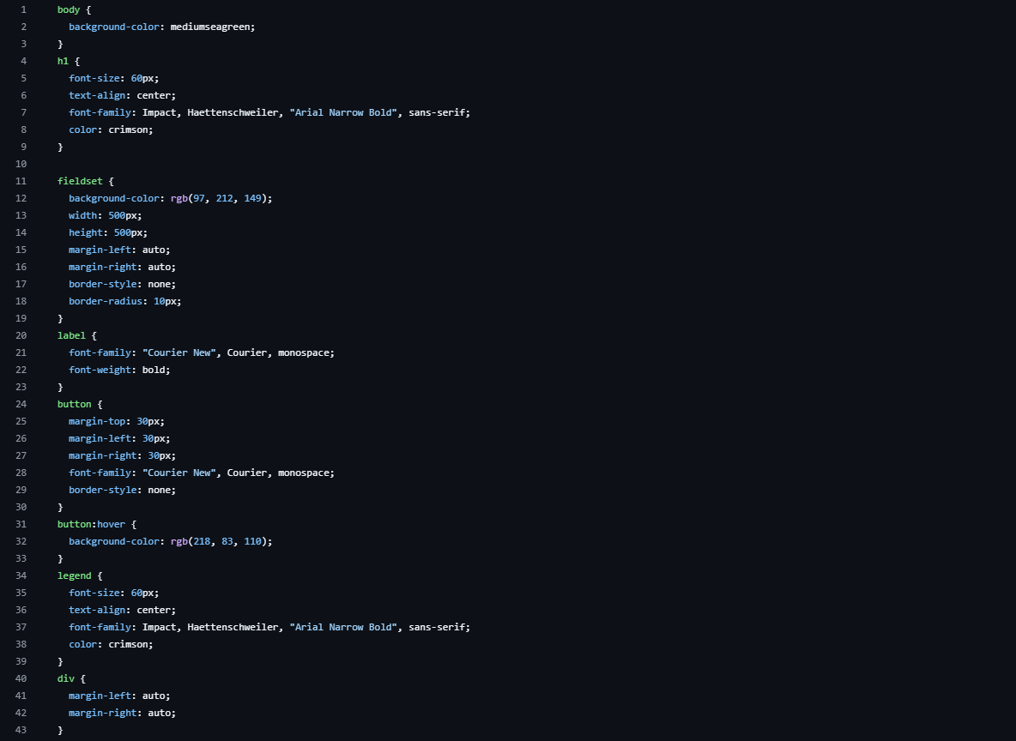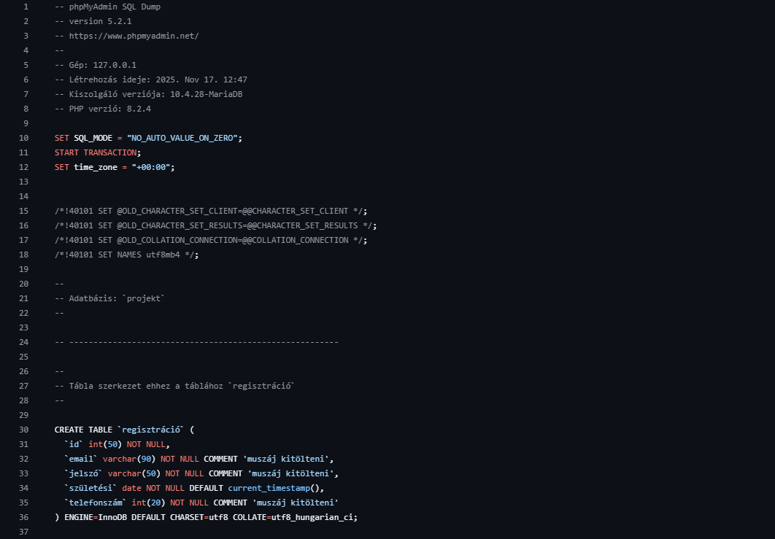
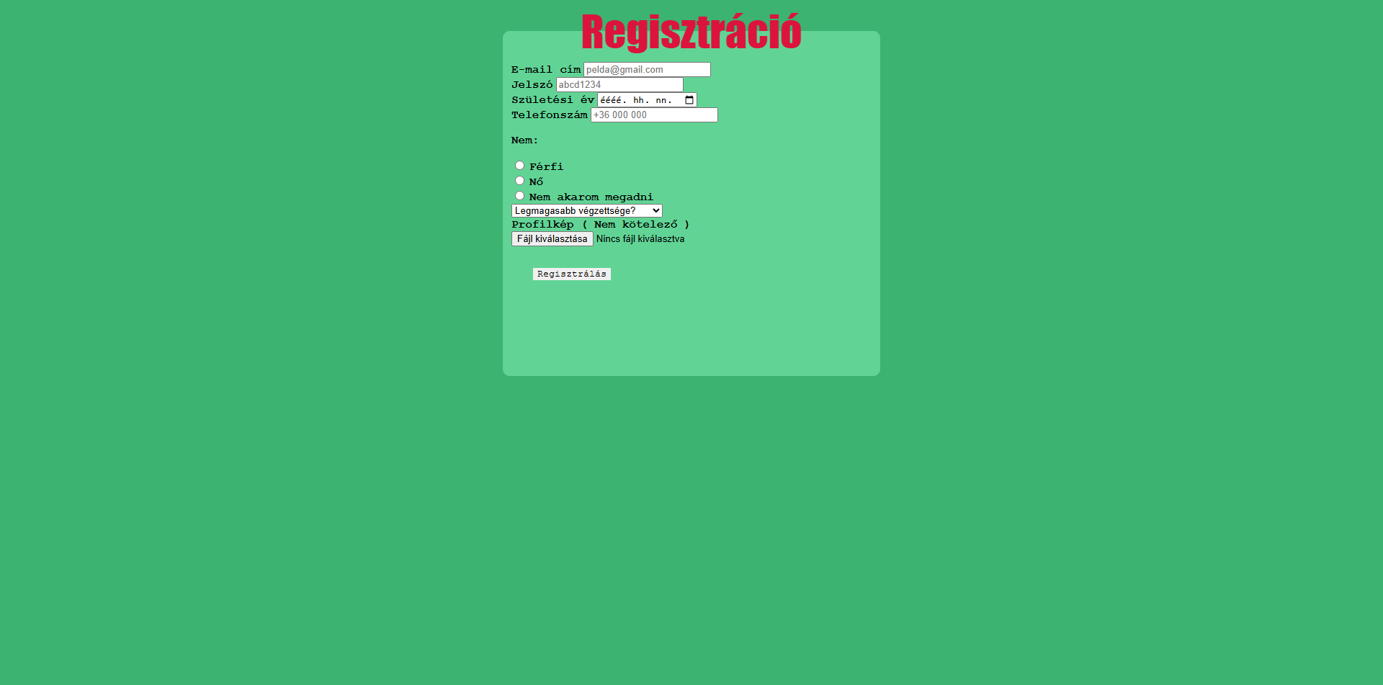
Képek a weboldalról:

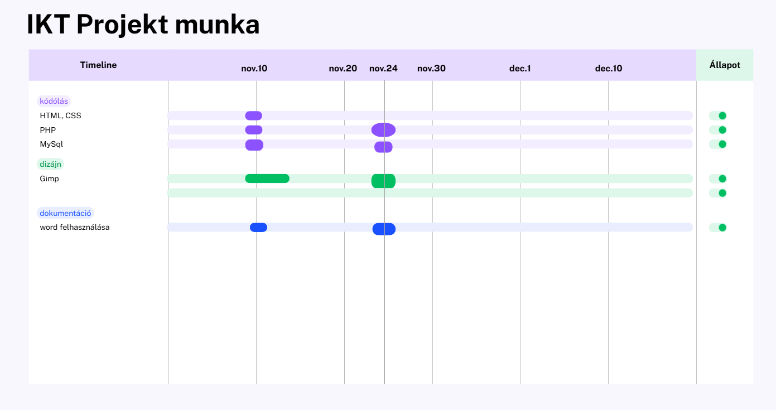
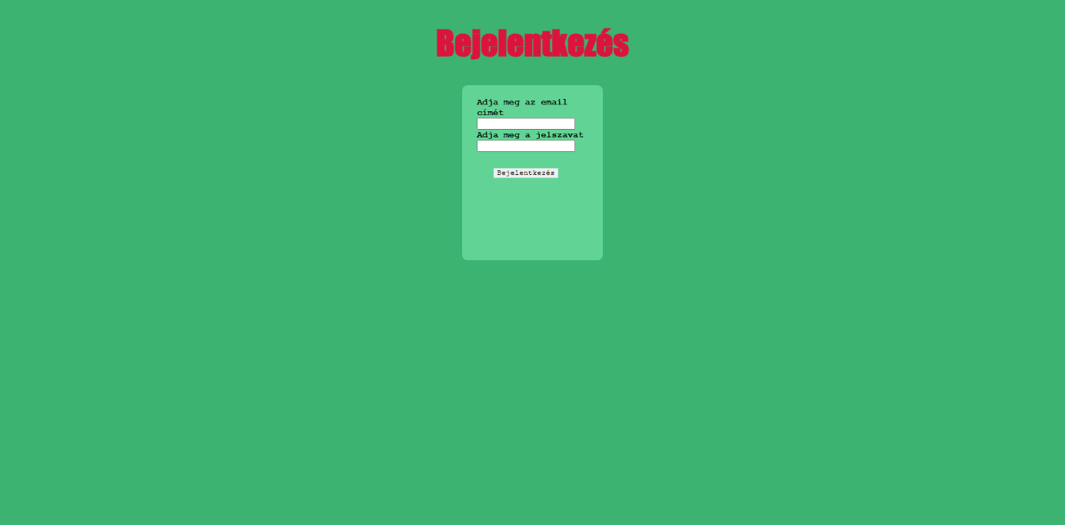

A projekt munkálatai:
2025.11.10 – 2025.11.24-ig tartott

